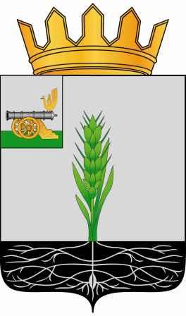

СОВЕТ ДЕПУТАТОВ
МУНИЦИПАЛЬНОГО ОБРАЗОВАНИЯ «ПОЧИНКОВСКИЙ РАЙОН» СМОЛЕНСКОЙ ОБЛАСТИ

Р Е Ш Е Н И Е

от 25.11.2015 № 87

О ходе газификации поселений Починковского района Смоленской области

Заслушав и обсудив информацию начальника Отдела градостроительной деятельности, транспорта, связи и жилищно-коммунального хозяйства Администрации муниципального образования «Починковский район» Смоленской области В.А. Маненка о ходе газификации поселений Починковского района Смоленской области, Совет депутатов муниципального образования «Починковский район» Смоленской области

РЕШИЛ:

Информацию о ходе газификации поселений Починковского района Смоленской области принять к сведению.

Глава муниципального образования
«Починковский район»
Смоленской области В.Н. Мудряков

